**Manual de Usuario Proyecto CAMBALACHES**

**Nicolas Pachon Villabon**

**Johan Sebastián Gonzales**

**Sergio Andrey Páez**

**Servicio nacional de aprendizaje**

**2558104 G1 Análisis y desarrollo de software**

**Marzo de 2024**

TABLA DE CONTENIDOS

Resumen 3

Alcance 4

Contacto y Soporte 4

Objetivos del Manual de Usuario 4

Categorización de Usuarios 6

Recursos Necesarios 6

Ingreso al Sistema 6

Uso de Funcionalidades 12

Compras: Al darle al botón de Comprar te agregara el producto al carrito y te llevara de una vez al proceso de compra. S 12

Futuras funciones: 15

se tiene pensado agregarles cupones de descuento a los clientes para fidelizarlos. 15

## Resumen

El trabajo aquí presentado se encargará de desarrollar las actividades de manual de usuarios del proyecto CAMBALACHES.

# Alcance

Bienvenido al Manual de Usuario de Cambalaches - Plataforma de Comercio Electrónico. Este manual está diseñado para brindarte una guía detallada sobre cómo utilizar eficazmente todas las funcionalidades de Cambalaches para facilitar tus operaciones de compra y venta en línea.

## Contacto y Soporte

Para cualquier consulta o soporte técnico, comuníquese con el administrador del sistema CAMBALACHES:

***Nombre: [Nombre del Administrador]***

***Correo electrónico: [Correo Electrónico]***

***Teléfono: [Número de Teléfono]***

## Objetivos del Manual de Usuario

Objetivos del Manual de Usuario para Cambalaches - Plataforma de E-commerce

**• Registro e Inicio de Sesión:** Facilitar al usuario el acceso al sistema mediante el registro e inicio de sesión con sus credenciales proporcionadas.

• **Gestión de Usuarios**: Capacitar al usuario para administrar las cuentas de usuario dentro de la plataforma, lo que incluye la creación, modificación y eliminación de cuentas.

• **Gestión de Productos**: Brindar al usuario la capacidad de añadir, modificar y eliminar productos en el inventario de Cambalaches, permitiendo también la asignación de categorías y unidades de medida.

**• Visualización de Información del Producto**: Habilitar al usuario para visualizar la información detallada de cada producto en el inventario, incluyendo nombre, descripción, categoría y unidad de medida asociada.

**• Control de Stock**: Capacitar al usuario para gestionar el stock de productos, lo que incluye la realización de movimientos de entrada y salida de inventario.

• **Generación de Informes**: Permitir al usuario generar informes básicos relacionados con los productos, movimientos de inventario y niveles de stock actuales.

• **Recuperación de Contraseña**: Brindar al usuario la posibilidad de restablecer su contraseña en caso de olvido, siguiendo el procedimiento establecido en la plataforma.

Estos objetivos reflejan las funcionalidades principales de Cambalaches y aseguran que los usuarios puedan aprovechar todas las características proporcionadas por la plataforma de comercio electrónico.

## Categorización de Usuarios

|  |  |  |  |
| --- | --- | --- | --- |
| Rol/Actor | Competencias en TIC | Módulos | Usuarios |
| Administrador | Alta | Todos | Administradores |
| Usuarios/compradores | Baja | Gestión de productos, por vender, por comprar. | Compradores |

## Recursos Necesarios

* Computador con conexión a internet.
* Navegador web compatible como Chrome o Firefox o Edge.
* Acceso a la página CAMBALACHES.
* Manual de Usuario digital.

## Ingreso al Sistema

1. Captura de pantalla de un celular

   Descripción generada automáticamenteAbra su navegador web.
2. Ingrese la URL proporcionada por el administrador para acceder.

1. logue sus datos para empezar.



1. Interfaz de usuario gráfica, Texto, Aplicación

   Descripción generada automáticamenteHaga clic en el botón "Iniciar Sesión" para acceder a la página.
2. Interfaz del Usuario

Dentro podrás empezar a cargar tus productos, y navegar para ver la variedad de productos que los demás usuarios cargan para comercio.

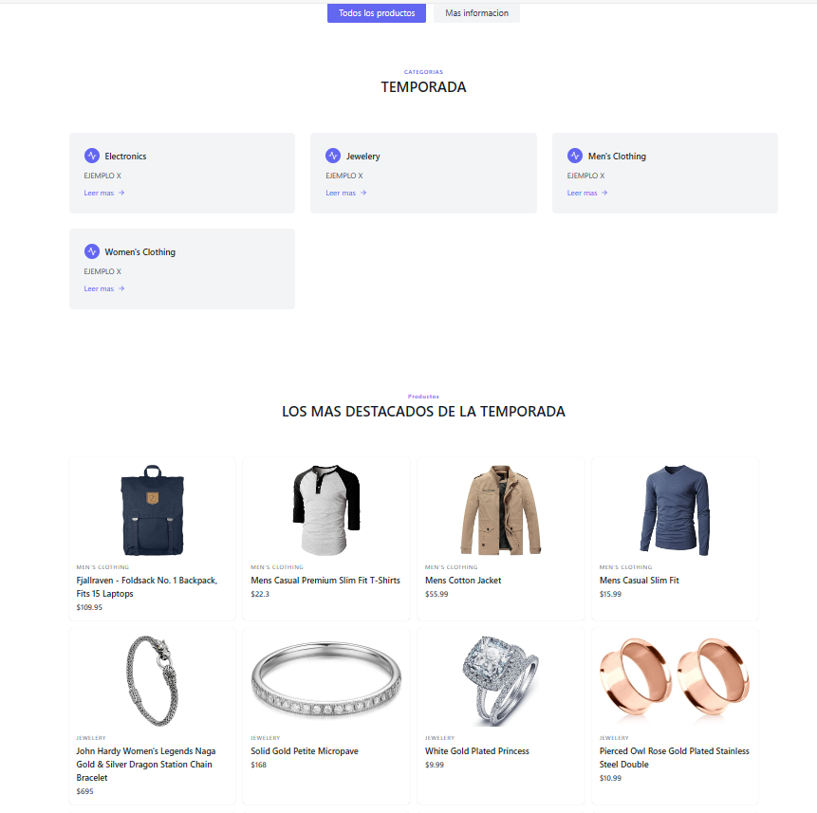

Encontraras los filtros necesarios para enfocarte en el producto que necesites.

Al darle clic podrás acceder al producto con su vista previa, su información, precios y demás descripciones para la compra.

# Uso de Funcionalidades

Compras: Al darle al botón de Comprar te agregara el producto al carrito y te llevara de una vez al proceso de compra. S

Veras una vista previa como esta donde podrás ver el carrito con los productos que has cargado y el total de ellos:

Podrás sumar productos y con ellos te ira llevando la cuenta:

Puedes retirar los productos, sumarlos y ver el total al costado derecho:

# Futuras funciones**:**

se tiene pensado agregarles cupones de descuento a los clientes para fidelizarlos.

Contamos siempre con variedad de productos, ¡ya que está pensado para todo el público con ello ganamos clientes de todo tipo, intereses y precios para todos también!

Este manual le proporciona los conocimientos necesarios para utilizar de manera sencilla nuestro sitio web, no olvides, que la basura de uno puede ser el tesoro de otros, cuida el planeta y obtén ganancias para tu diario vivir.